TP 11 : Vie fixée des végétaux et reproduction

La vie fixée des végétaux implique des contraintes en lien avec la reproduction. Il s’agit de permettre la rencontre des gamètes mâles et femelles sans déplacement du parent ; une fois la fécondation réalisée, l’embryon doit pouvoir s’affranchir du pied mère pour coloniser le milieu environnant et survivre.

Problématique : Quelles sont les particularités du système reproducteur des végétaux et quelles sont les modalités de la reproduction qui permettent aux plantes de faire face aux contraintes de la vie fixée ?

Partie 1 : Organisation de la fleur.

1. Observer, à l’œil nu, la fleur fournie et identifier les différentes structures visibles
2. Réaliser un schéma légendé.
3. A l’aide du protocole numérique, réaliser une dissection de la fleur :

a - Enlever les sépales et les pétales :
- A l'aide de ciseaux et de pinces, ôter les sépales, s’il y en a ! (pièces florales chlorophylliennes les plus externes).
- Puis de la même manière, ôter les pétales (pièces florales colorées).
b- Enlever les organes reproducteurs :
- Prélever à l'aide des pinces l'ensemble des étamines.
- Tenir le pistil à l'aide des pinces, puis couper délicatement sous l'ovaire situé à sa base.
c- Observer les organes reproducteurs :
- Réaliser une coupe transversale d’anthères et observer à la loupe binoculaire (doc 1).
- Réaliser une coupe longitudinale de l’ovaire et observer les ovules à la loupe binoculaire (doc 2).
Vous pouvez photographier vos observations afin de la conserver et les légender.
d- Réaliser un diagramme floral de votre fleur Disposer l’ensemble des pièces florales sur une feuille blanche en respectant l’agencement spatial (les pièces les plus extérieures de la fleur sont à placer le plus à l’extérieur de la feuille). Légender les pièces florales. Appeler l’examinateur pour vérification

4. Présenter votre diagramme floral sur la fiche réponse
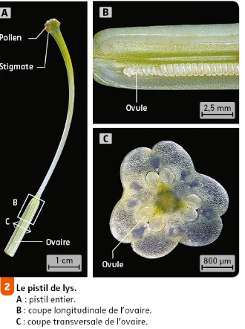
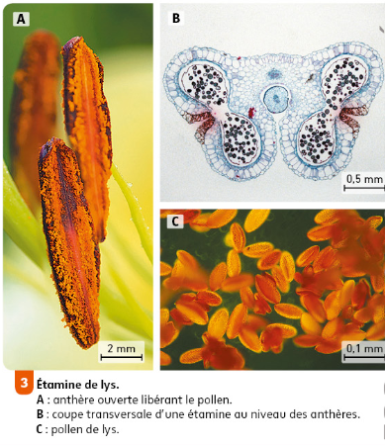

Doc 1.
Doc 2.

Partie 2 : Rôle de la fleur dans la reproduction sexuée.

La reproduction sexuée des Angiospermes impose la pollinisation, c’est-à-dire l’arrivée du pollen sur le pistil des fleurs. Cette pollinisation est, chez la plupart des espèces, croisée : les grains de pollen produits par une fleur sont déposés sur les stigmates d’autres fleurs de la même espèce. Cela suppose le transport des grains pollen sur des distances plus ou moins longues. De nombreuses plantes à fleurs sont pollinisées par des insectes (plantes entomophiles), d’autres sont pollinisées par le vent (plantes anémophiles). Les scientifiques ont pu déterminer un certain nombre de critères qui statistiquement caractérisent ces deux types de plantes à fleurs. Il est ainsi possible d’envisager le mode de pollinisation d’une plante, même en l’absence d’une observation directe du phénomène. On cherche, en réalisant des observations à différentes échelles, à déterminer le mode de pollinisation le plus probable pour la fleur de lys.
Ressource 1 :
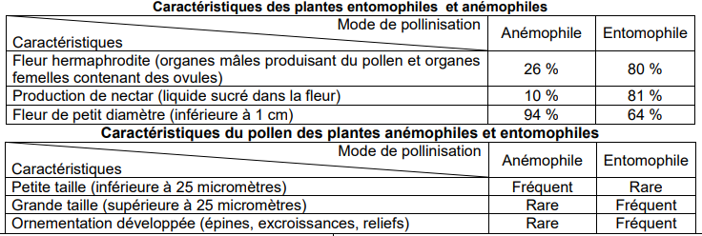

Ressource 2 : Fleur de Lys sur la paillasse Prof
Etape A : Proposer une stratégie et mettre en œuvre un protocole pour résoudre une situation problème
Proposer une stratégie de résolution réaliste, à partir des ressources, afin de déterminer quel est le mode de pollinisation le plus probable pour le Lys. Vous préciserez ce que vous faites, comment vous le faites et ce que vous attendez. Appeler l’examinateur.
Etape B : Communiquer et exploiter les résultats pour répondre au problème
Sous la forme de votre choix, présenter et traiter les données brutes pour qu'elles apportent les informations nécessaires à la résolution du problème. Appeler l’examinateur.
Exploiter les résultats pour résoudre la situation problème. ( On cherche, en réalisant des observations à différentes échelles, à déterminer le mode de pollinisation le plus probable pour la fleur de lys.)

Partie 3 : La pollinisation.
La plante de l’espèce Gorteria diffusa possède des inflorescences présentant une grande variété d’ornementation selon les individus. On étudie deux variétés, la forme « okiep » et la forme « spring ».
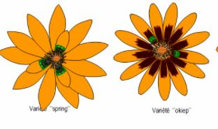
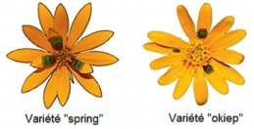
Chez cette espèce la reproduction se fait par pollinisation croisée (le pollen d’une inflorescence doit se déposer sur une autre inflorescence).

À partir de la seule exploitation des documents, expliquer comment la variété « spring » a une plus grande efficacité de reproduction que la variété « okiep ». ( voir image projetée)

Document 3 : Les inflorescences des deux variétés de Gorteria diffusa.

Document 4 : Visite des fleurs par les insectes de l’espèce Megapalpus capensis.
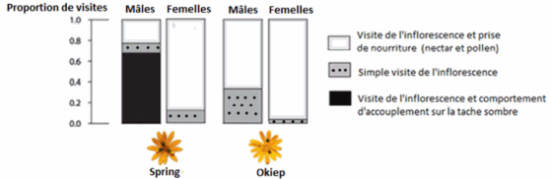
Document 4a : Insecte mâle de l’espèce Megapalpus capensis visitant une fleur de la variété « spring ».
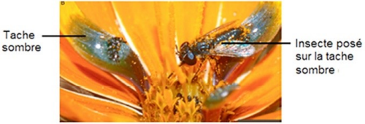

Document 4b : Type de visites des inflorescences par les mâles ou femelles de l’insecte Megapalpus capensis.
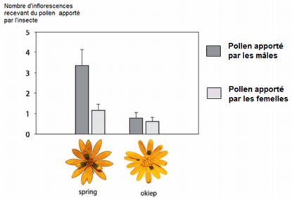

Document 5 : Nombre d’inflorescences recevant du pollen exporté d’une autre inflorescence par les mâles ou femelles de Megapalpus capensis.

Partie 4 : La dissémination et la germination. (exemple des graines de noix de coco)
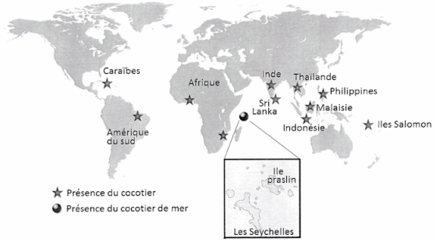
La famille des palmiers regroupe près de 3000 espèces différentes. D’origine tropicale, certaines espèces ont connu au cours de leur histoire une grande extension géographique alors que d’autres sont limitées dans des milieux restreints.

À partir de l’étude des documents, identifier les facteurs qui peuvent expliquer les différences de répartition actuelle des deux espèces de palmiers étudiées. (Une réponse argumentée est attendue.)

Document 6 : Répartition géographiques des deux espèces étudiées

Le cocotier de mer, Lodoiceas maldivaca, est une espèce de palmier que l’on ne trouve que dans la région des Seychelles, principalement sur l’île Praslin.

Le cocotier, Cocos nucifera, connaît une très vaste répartition géographique actuelle. La comparaison de marqueurs génétiques des différentes populations a permis de reconstituer l’histoire de la dissémination de cette plante dans le monde.
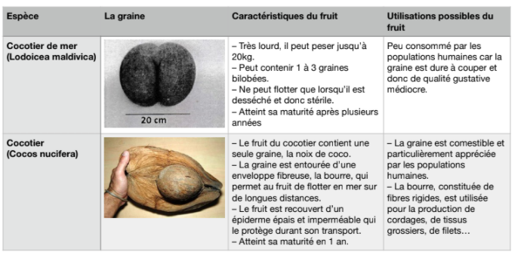
• On a pu déterminer l’existence de deux populations ancestrales, l’une en Inde et au Sri Lanka, l’autre en Asie du Sud-est. Ces populations ont connu une grande dissémination naturelle bien avant la domestication du cocotier.
• Les navigateurs polynésiens, malais et arabes jouèrent ensuite un rôle important dans la dispersion de ce cocotier dans le Pacifique, en Asie et en Afrique de l’Est. Puis, au XVIe siècle, il fut introduit par les explorateurs européens en Afrique de l’Ouest, aux Caraïbes et sur la côte atlantique de l’Amérique tropicale.

Document 7 : Comparaison des 2 espèces de cocotiers.

TP21 - Correction partielle
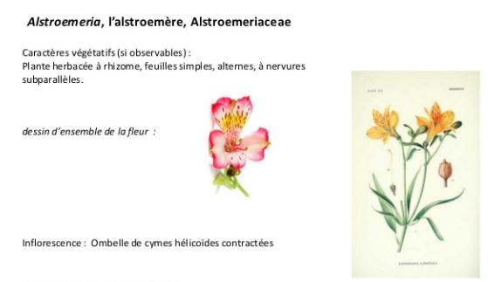
Partie 1

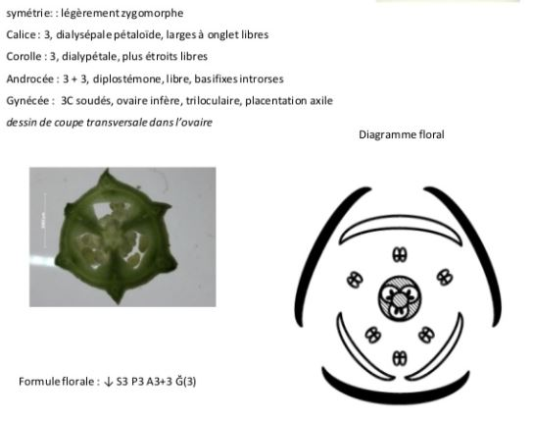

Dialysépale : sépales non soudés
Zygomorphe : symétrie bilatérale
L’ombelle est une inflorescence simple dans laquelle les pédoncules floraux sont tous insérés au même point de la tige, et les fleurs sont toutes disposées sur une même surface sphérique, ou parfois plane

Partie 2 :
Mesurer la taille du grain de pollen
Monter une lame afin d’observer les grains de pollens sur une lame micrométrique
Mesurer à l’aide de l’oculaire gradué - Observer la présence d’ornementation
Si taille < 25µm + sans ornementation Anémophile / Si taille > 25µm + ornementation Entomophile

La communication prépare à la comparaison entre : Les valeurs obtenues et les valeurs et données proposées par les documents.

Je vois : Majorité des grains de pollen ont une taille > 25µm (taille environ 100µm) + ornementation.
Je sais : Si un pollen est de grande taille + ornementations développées, la plante est entomophile
Je conclus : Le lys est entomophile, sa pollinisation est assurée par les insectes pollinisateurs.

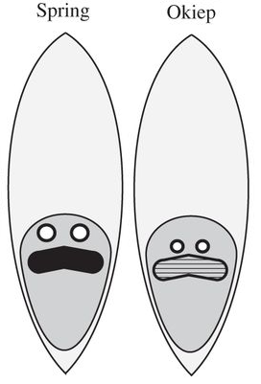
Partie 3 :
Gortefia diffusa (petite marguerite originaire d'Afrique du sud) possède des inflorescences présentant une grande variété d’ornementation selon les individus, et sa reproduction, qui se fait par pollinisation croisée, n’a pas la même efficacité chez les différentes variétés.
Le document 3 montre que les deux variétés spring et okiep diffèrent par leurs pétales.
Le document 4a montre que les insectes Megapalpus capensis femelles visitent les fleurs essentiellement (environ 90% des cas) pour prendre de la nourriture.
Par contre les insectes Megapalpus capensis mâles visitent les fleurs d'Okiep pour se nourrir alors que lorsqu'ils visitent les fleurs spring ils ont un comportement d'accouplement avec les pétales tachés. L'insecte présent sur la fleur a son corps recouvert de grains de pollen. On peut donc penser que les insectes Megapalpus capensis participent à la pollinisation croisée des fleurs Gorteria diffusa.
Le document 4b montre que la tâche sombre des pétales de la variété spring ressemble à un insecte, ce qui expliquerait le comportement d'accouplement des mâles Megapalpus: les mâles, leurrés, tentent de s’accoupler avec les tâches...
Le document 5 montre que le nombre d'inflorescences recevant du pollen apporté par les mâles est 3 à 4 fois plus élevé pour la varité Spring, que pour la variété Okiep ou que le nombre d'inflorescences recevant du pollen apporté par les femelles. Le simulacre d'accouplement est donc un exercice stérile pour la mouche abeille Megapalpus, mais les mâles leurrés ramassent du pollen pendant cet acte sexuel, qu'ils vont transférer à une autre Gorteria quand ils seront trompés à nouveau, ils assurent ainsi la pollinisation croisée de ces fleurs.
Pour la marguerite Gorteria c'est donc un moyen d'assurer sa reproduction.
Bilan: les fleurs Gorteria "spring", avec le plus de pétales à l’allure de mouches, attirant plus de mâles plus actifs, ont les meilleures performances de dispersion de leur pollen et assurent également une meilleure fécondation de leurs fleurs. Les fleurs "spring" ont donc une plus grande efficacité de reproduction que les fleurs "okiep".
À noter que dans cette fleur de Gorteria, le pollinisateur est attiré à la fois par une offre alimentaire et par une offre sexuelle.
Offrir un service sexuel (présumé) en échange d’un transport (réel) de pollen est la spécialité de certaines orchidées (Ophrys).
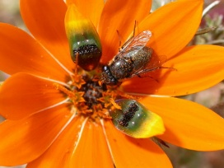
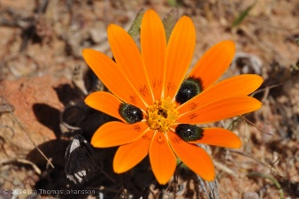
Gorteria diffusa présente une grande variété d'ornementation.
j = spring.
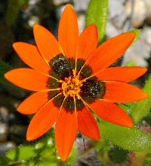
c = variété okiep
D'après american journal of botany.

Partie 4 :

- Le cocotier de mer occupe un territoire restreint, une seule petite île de l’océan Indien alors que le Cocotier occupe de nombreux territoires éloignés et séparés par des océans sur la plupart de l’hémisphère Sud.

- La vaste répartition du cocotier peut être la conséquence de :
- sa dissémination naturelle possible grâce à de nombreuses caractéristiques telles la flottabilité et l’imperméabilité de son fruit l’autorisant à conquérir divers points du globe en traversant des océans depuis l’une des régions de l’espèce ancestrale (Sri Lanka ou Inde)
- sa dissémination artificielle assurée par l’Homme avec des navires sans doute de commerce pour satisfaire des populations dans le cadre de leur alimentation ou de la recherche de matériel de cordage via l’exploitation des fibres de sa bourre.

Les caractéristiques d’imperméabilité et de flottabilité procurent soit un avantage adaptatif face à l’océan dans le cadre de sa propagation naturelle et sont alors sélectionnées par la nature.
Les caractéristiques gustatives/ nutritionnelles et celles de sa bourre sont recherchées par les populations humaines et sont alors sélectionnées artificiellement (dans le cadre d’une domestication) .

C’est donc la sélection de certaines caractéristiques du fruit du cocotier qui a justifié se vaste répartition.

